Подготовка к самостоятельной работе по теме «Основы термодинамики»
1. Газ в тепловом двигателе получил количество теплоты 200 Дж и совершил работу 60 Дж. Как изменилась внутренняя энергия газа?

Ответ: увеличилась на 140 Дж
2. Одноатомный идеальный газ в количестве ν молей поглощает количество теплоты 2 кДж. При этом температура газа повышается на 20 К. Работа, совершаемая газом в этом процессе, равна 1 кДж. Чему равно число молей газа?
Ответ: 4 моль
3. Аргону сообщили количество теплоты, равное 30 кДж, и он изобарно расширился. При этом объём газа увеличился на 0,6 м³. Каково давление газа? Масса газа постоянна.
Ответ: 20 кПа
4. На рисунке представлены графики зависимости давления одной и той же массы кислорода от его объёма в изотермическом и адиабатном процессах. В исходном состоянии (точка А) температура газа равна 27 °С. Какой станет температура газа в результате адиабатного сжатия при возрастании давления на 0,8·10⁴ Па?
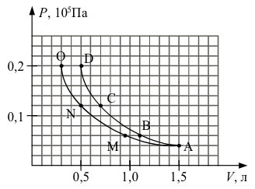
Ответ: 420 К
5. На рисунке представлена зависимость давления p от объёма V идеального газа. Найти изменение внутренней энергии этого газа, если при изменении его давления от p₁ = 40 кПа до p₂ = 60 кПа газу было сообщено количество теплоты Q = 200 Дж. В исходном состоянии объём газа был равен V₁ = 2 л.
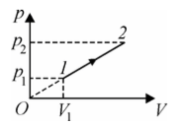
Ответ: 150 Дж
6. Некоторое количество идеального одноатомного газа участвует в циклическом процессе. При этом внутренняя энергия газа U меняется так, как показано на рисунке. Участок 2 – 3 – часть параболы. Определите работу газа за один цикл процесса. Исходное значение внутренней энергии газа равно U₀ = 90 кДж.
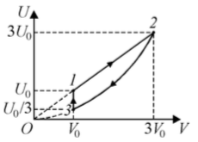
Ответ: 40 кДж

